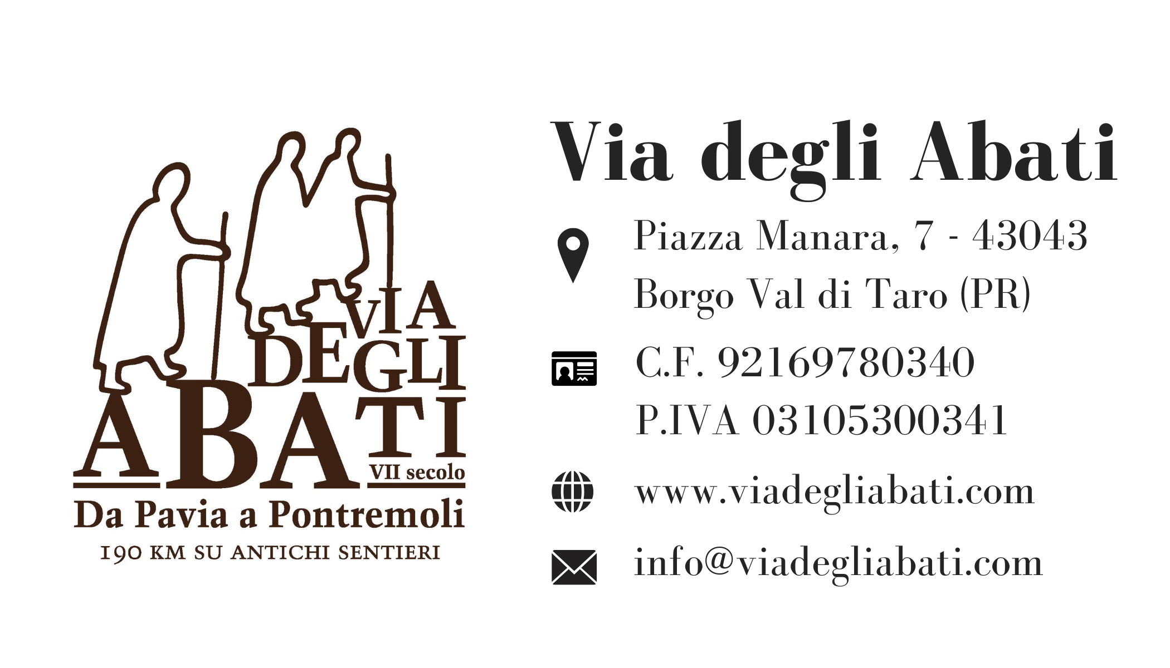

MODULO DI RICHIESTA AUTORIZZAZIONE ALL’USO DEL LOGO “VIA DEGLI ABATI”
Via degli Abati® è una marchio registrato presso UIBM con pratica n. 302026000002761

1) DATI DEL RICHIEDENTE
- Ragione sociale / Nome e Cognome: [________________________________]
- Natura giuridica: [________________________________]
- C.F.: [________________________________]
- P.IVA: [________________________________]
- Sede legale: [________________________________]
- Referente (nome, ruolo): [________________________________]
- Email: [________________________________]
- PEC: [________________________________]
- Telefono: [________________________________]

2) OGGETTO DELLA RICHIESTA
Il Richiedente chiede a VIA DEGLI ABATI APS l’autorizzazione ad utilizzare il logo e il marchio “VIA DEGLI ABATI” alle seguenti condizioni d’uso richieste (barrare/compilare):
Canali/materiali su cui verrà utilizzato il logo (selezionare e/o descrivere)
☐ Sito web ☐ Social ☐ Brochure/locandine ☐ Newsletter ☐ Comunicati stampa
☐ Materiale informativo per clienti/utenti ☐ Altro: [__________________________]
Finalità dell’uso (descrizione sintetica obbligatoria)
[]
Territorio
☐ Italia ☐ UE ☐ Mondo ☐ Altro: [__________________________]

3) DURATA
Il Richiedente chiede che la licenza abbia durata annuale, dal 1 gennaio al 31 dicembre dell’anno in corso, con rinnovo automatico nei termini esplicitati al punto 6 della sezione “CONDIZIONI E IMPEGNI DEL RICHIEDENTE”.

4) CONDIZIONI E IMPEGNI DEL RICHIEDENTE
Con la sottoscrizione del presente modulo, il Richiedente dichiara di accettare integralmente le seguenti condizioni:
- Licenza non esclusiva e non trasferibile: l’uso è consentito solo al Richiedente; è vietata la cessione/trasferimento a terzi.
- Gratuità: nessun corrispettivo è dovuto a VIA DEGLI ABATI APS per l’uso autorizzato.
- Integrità del logo: è vietata qualsiasi modifica (colori, proporzioni, font, elementi grafici). È consentito solo il ridimensionamento e l’adattamento tecnico (es. risoluzione) senza alterazioni del segno.
- Divieti d’uso: vietato l’uso in contesti contrari alla legge, lesivi dell’immagine di VIA DEGLI ABATI APS o idonei a generare confusione su ruoli/rapporti tra le parti.
- Clausola eventi – COINVOLGIMENTO DEL GESTORE: qualora il Richiedente promuova, organizzi o co-promuova eventi, iniziative, escursioni, attività guidate o analoghe riconducibili al Cammino “Via degli Abati” e utilizzi logo e/o denominazione del cammino nella comunicazione, si impegna a coinvolgere obbligatoriamente VIA DEGLI ABATI APS quale soggetto gestore, con congruo anticipo e comunque prima di ogni pubblicazione/ufficializzazione dell’iniziativa, al fine di coordinare contenuti, modalità, calendario e comunicazione.
- Rinnovo/Revoca: la licenza si intende rinnovata annualmente salvo revoca o diversa comunicazione scritta di VIA DEGLI ABATI APS. VIA DEGLI ABATI APS potrà revocare l’autorizzazione in caso di uso non conforme o violazione delle presenti condizioni; il Richiedente dovrà cessare l’uso e rimuovere il logo dai canali sotto il proprio controllo entro 3 giorni dalla comunicazione.
- Titolarità: la titolarità del logo e ogni diritto connesso restano in capo a VIA DEGLI ABATI APS; il presente modulo non trasferisce diritti di proprietà né autorizza registrazioni/depositi da parte del Richiedente.

5) MODALITÀ DI INVIO E ACCETTAZIONE (PEC)
Il Richiedente trasmette il presente modulo firmato a VIA DEGLI ABATI APS tramite PEC all’indirizzo: o tramite mail con allegato il documento d’identità del legale rappresentante all’indirizzo info@viadegliabati.com. VIA DEGLI ABATI APS, a seguito di valutazione, potrà accettare la richiesta restituendo il modulo controfirmato.

6) ALLEGATI (facoltativi ma consigliati)
☐ Bozza materiali (grafica/post/locandina) in cui comparirà il logo
☐ Link/anteprima pagina web o profili social
☐ Altro: [________________________________]

7) FIRMA DEL RICHIEDENTE
Luogo e data: [________________], [//________]
Firma (leggibile) del Richiedente:
_____________________________________________
Nome e qualifica del firmatario: [________________________________]

